Министерство образования и молодежной политики Свердловской области



ГАПОУ СО «Екатеринбургский колледж транспортного строительства»

Отчёт по программе «**Практическая работа 7_2**»

Выполнил: Казанцев Антон Максимович

Группа: ПР-24

Преподаватель: Мирошниченко Г.В

2023

**Задание:**

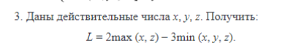

**Входные и выходные данные**

**Var x, var y, var z, val L**

**Блок-схема**

**Листинг программы (если есть)**

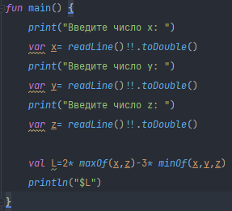

**Тестовые ситуации**

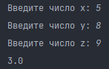

**Задание:**

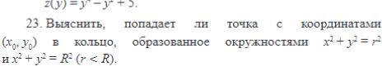

**Входные и выходные данные**

Var x0,y0,r,R

Val distance

**Листинг программы (если есть)**

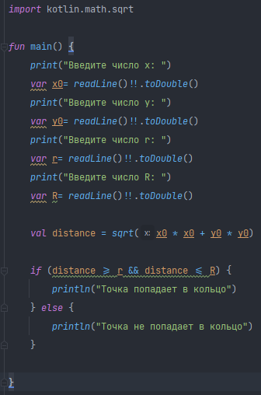

**Тестовые ситуации**

